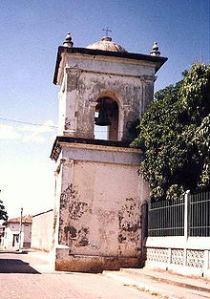
EL POBRE VIEJO NO PUEDE EXTINGUIRCE.
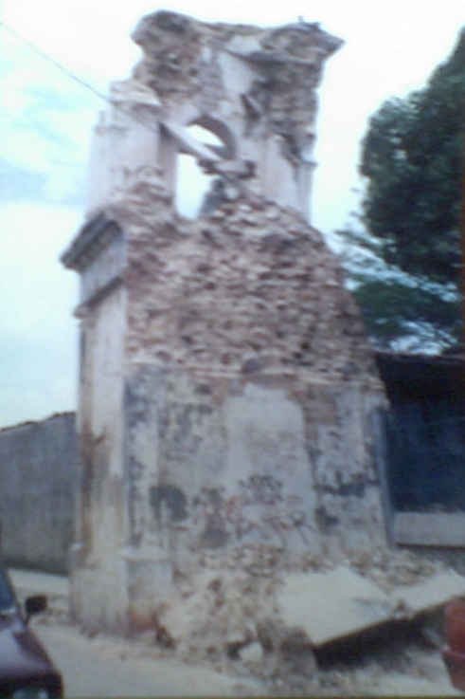
Que ingrato! es pasar a la par del legendario vigilante, y centinela que hoy es solitario y que nunca abandono la responsabilidad del trabajo que le encomendaron y fue testigo fiel del pueblo que generaciones enteras nacieron y escucharon sus melodiosas invitaciones o tal vez sonidos tristes de aviso de amistades, procuro para niños y grandes palabras de invitación que decían vengan, vengan, vengan bis. Y otra expresión, hoy- hoy- hoy bis, con su ronco acento alegres o tristes sonidos, que el aliento ya no funciona y hoy se encuentra apagado echado desfigurado, motilado, sentado y triste sin poder ayudar, masacrado y solo sabe escuchar cuchicheos de transeúntes que pasan y observa cómo está llegando al final sin que nadie se compadezca ni valore lo que antes él fue como paga mi pueblo amado que tanto yo quise. Pobre campanario viejo tanto que gritaste al público sin que nadie hoy te aprecie , todo tu cuerpo está desnudo se ve lo interior martirizado todo tu cuerpo andrajoso con lepra que día a día se caen pedazos que nunca volverán a tu cuerpo en tu tiempo fuiste la torre más grande y más bella del pueblo hoy compiten ante tu presencia legendaria construcciones bellas , pero por tu orgullo permanece ahí sentado esperando lo que pueda suceder. La historia guarda ,la Laboriosidad de tu trabajo que marcaste la hora del ángelus, y las doce del mediodía, como la hora del ángelus en la tarde y las albas del patrón a las dos de la mañana. Los repique de misa dominical y los de fiesta patronales. Tu feliz compañera ya desaparecida la Iglesia de nuestro santo patrón, hoy te humilla la simpática señorita de los tiempo tan gorda y redonda ,donde el sonido gravado resuena como eco escondido y darte aliento de esposo amado no importa lo feo del físico que presentas, así son para siempre las historias gravadas del pueblo humilde que Sabe amar.

Profesor. José Domingo García.

